計畫名稱：嘉義市歷史建築王姓宗祠緊急加固工程委託規劃設計及監造
承辦單位：嘉義市政府文化局
承辦人 ：李建興、鄭慶榮
計畫性質：規劃設計及監造
計畫位置及範圍：嘉義市西區北社尾路210號
執行期程：
1.規劃設計訂約日期：94.06.29
2.完工日期：95.01.18

受託單位：
名稱：張玉璜建築師事務所

計畫內容與目標：
1.假設工程
2.防護鋼棚架工程
3.竹架支撐工程
4.作為歷史建築修復時之臨時保護措施

完工照片：
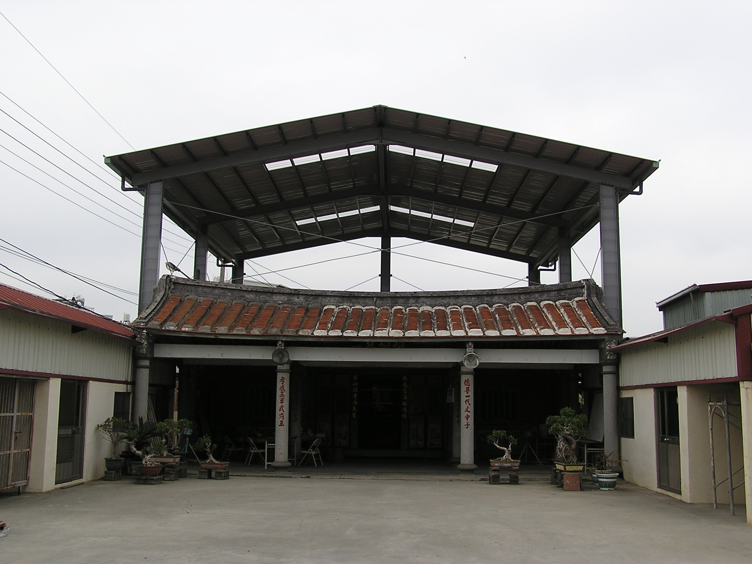
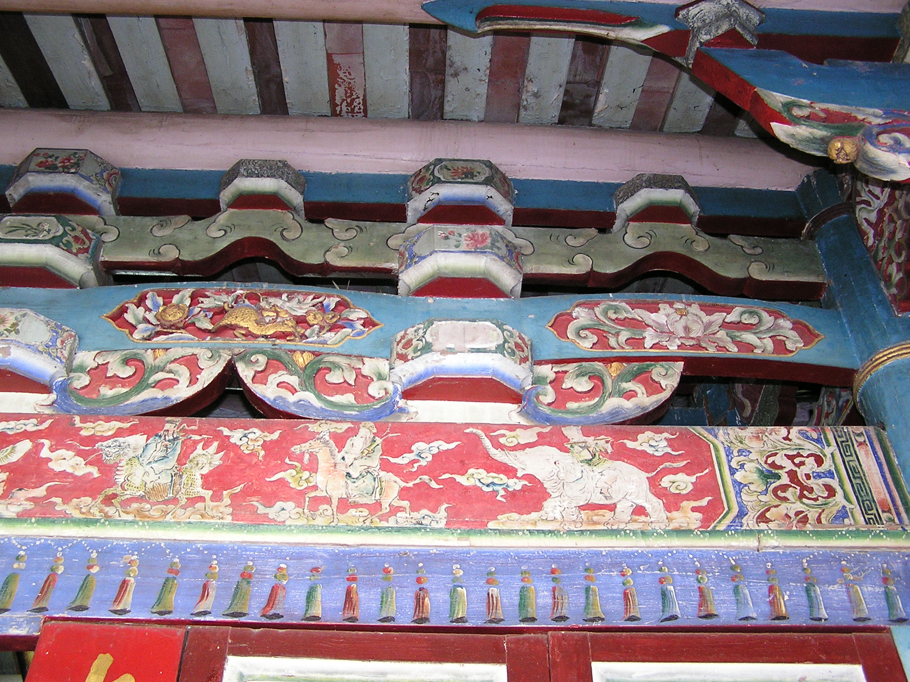

備註：

